BÀI 7. VỊ TRÍ TƯƠNG ĐỐI CỦA HAI ĐƯỜNG TRÒN

1. TÓM TẮT LÝ THUYẾT
2. Tính chất của đường nối tâm

* Đường nối tâm (đường thẳng đi qua tâm 2 đường tròn) là trục đối xứng của hình tạo bởi hai đường tròn.

*Chú ý:*

• Nêu hai đường tròn tiếp xúc nhau thì tiếp điểm nằm trên đường nối tâm.

* Nếu hai đường tròn cắt nhau thì đường nối tâm là đường trung trực của dây chung.

1. **Liên hệ giữa vị trí của hai đường tròn với đoạn nối tâm *d* và các bán kính *R* và r**

|  |  |  |
| --- | --- | --- |
| Vị trí tương đối của hai đường tròn (O;R) và (O’;r) vói *R>r* | Số điểm chung | Hệ thức giữa d và R, r |
| Hai đường tròn cắt nhau | 2 | *R-r<d<R+r* |
| Hai đường tròn tiếp xúc nhau | 1 |  |
| - Tiếp xúc ngoài | *d = R + r,* |
| - Tiếp xúc trong | *d = R-r* |
| Hai đường tròn không giao nhau | 0 |  |
| - Ở ngoài nhau | *d> R + r* |
| - (O) đựng (O') | *d<R-r* |
| - (O) và (O') đổng tâm | *d = 0* |

**II. BÀI TẬP VÀ CÁC DẠNG TOÁN**

**Dạng 1. Các bài toán liên quan đến hai đường tròn tiếp xúc nhau**

*Phương pháp giải:* Áp dụng các kiến thức về vị trí tương đối của hai đường tròn liên quan đến trường hợp hai đường tròn tiếp xúc nhau

1A. Cho đường tròn (O) và (O') tiếp xúc ngoài tại A. Kẻ tiếp tuyến chung ngoài *BC* với *B*  (O), C (O’). Tiếp tuyến chung trong tại *A* cắt tiếp tuyến chung ngoài *BC ở I. ,*

1. Vẽ đường kính *BOD* và CO'E. Chứng mình các bộ ba điểm *B,A, E* và C, *A, D* thẳng hàng.
2. Chứng minh *BAC* và *DAE* có diện tích bằng nhau.
3. Gọi *K* là trung điểm của DE. Chứng minh đường tròn ngoại tiếp *OKO'* tiếp xúc với *BC.*

**1B.** Cho hai đường tròn (O; R) và (O'; r) tiếp xúc ngoài với nhau tại *A.* Vẽ tiếp tuyến chung ngoài BC với B(O), C(O'). Đường vuông góc với OO' kẻ từ *A* cắt BC ở M.

1. Tính *MA* theo *R* và *r.*
2. Tính diện tích tứ giác BCO'O theo *R* và r.
3. Tính diện tích BAC theo R và *r.*
4. Gọi *I* là trung điểm của OO'. Chứng minh rằng BC là tiếp tuyến của đường tròn (*I*; *IM).*

**Dạng 2. Các bài toán liên quan đến hai đường tròn cắt nhau**

*Phương pháp:* Áp dụng các kiến thức về vị trí tương đối của hai đường tròn liên quan đến trường họp hai đường tròn cắt nhau.

2A. Cho hai đường tròn (O) và (O') cắt nhau tại *A* và B, trong đó *OA* là tiếp tuyến của đường tròn (O'). Tính độ dài dây cung AB biết OA = 20 *cm* và O'A = 15 *cm.*

2B. Cho hai đường tròn (O) và (O') cắt nhau tại A và *B.* Một cát tuyến qua A cắt (O) ở M, cắt (O') ở N mà A ở giữa *M* và N. Từ A vẽ đường kính *AOC* và AO'D.

1. Tứ giác *CMND* là hình gì?
2. Gọi *E* là trung điểm OO'. Với MA = NA, chứng minh MN là tiếp tuyến của đường tròn (E; EA).

3A. Cho hai đường tròn (O) và (O') cắt nhau tại *A* và *B.* Gọi M là trung điểm của *OO'.* Đường thẳng qua *A* cắt các đường tròn (O) và (O’) lần lượt ở *C* và *D.*

1. Khi *CD*  *MA,* chứng minh *AC = AD.*
2. Khi *CD* đi qua *A* và không vuông góc với *MA.*
3. Vẽ đường kính *AE* của (O), *AE* cắt (O’) ở *H.* Vẽ đường kính *AF* của (O'), *AF* cắt (O) ở *G.* Chứng minh *AB, EG, FH* đồng quy.
4. Tìm vị trí của *CD* để đoạn *CD có* độ dài lớn nhất?

3B. Cho góc vuông *xOy.* Lấy các điểm *I* và *K* lần lượt trên các tia *Ox* và *Oy.* Đường tròn (I; *OK)* cắt tia *Ox* tại *M (I* nằm giữa *O* và *M),* đường tròn (K; *OI)* cắt tia *Oy* tại N (K nằm giữa O và N).

1. Chứng minh (I) và (K) luôn cắt nhau.
2. Tiếp tuyến tại M của (I), tiếp tuyến tại N của đường tròn (K) cắt nhau tại C. Chứng minh tứ giác *OMCN* là hình vuông.
3. Gọi *A, B* là các giao điểm của (I) và (K) trong đó *B* ở miền trong góc *xOy.* Chứng minh ba điểm *A, B, C* thẳng hàng.
4. Giả sử *I* và *K* thứ tự di động trên các tia *Ox* và *Oy sao* cho OI + OK = *a* không đổi. Chứng minh đường thẳng *AB* luôn đi qua một điểm *cố* định.

**Dạng 3. Các bài toán liên quan đến hai đường tròn không cắt nhau**

*Phương pháp:* Áp dụng các kiến thức về vị trí tương đối của hai đường tròn liên quan đến trường hợp hai đường tròn không cắt nhau.

4A. Cho hai đường tròn đồng tâm O. Biết *BC* là đường kính của đường tròn lớn và có độ dài bằng 12 *cm.* Dây *CD* là tiếp tuyến của đường tròn nhỏ và

 Hãy tính bán kính của đường tròn nhỏ.

4B. Cho hai đường tròn đồng tâm *O,* có bán kính lần lượt là *R* và *r.* Dây MN của đường tròn lớn cắt đường tròn nhỏ tại *A và B.* Gọi *BC* là đường kính của đường tròn nhỏ. Tính giá trị của biểu thức *(AC2 + AM2 + AN2)* theo *R* và *r.*

5A. Cho hai đường tròn *(O; R)* và (O'; *r) ở* ngoài nhau. Gọi *MN* là tiếp tuyến chung ngoài, *EF* là tiếp tuyến chung trong (M và *E* thuộc (O), *N và F* thuộc (O')). Tính bán kính của đường tròn (O) và (O') trong các trường họp sau:

1. *OO' =* 10 *cm, MN = 8cm và EF = 6 cm;*
2. *OO'* = 13 *cm, MN =* 12 *cm* và *EF =* 5 *cm.*

5B. Cho hai đường tròn (O; 6 *cm)* và (O'; 2 *cm)* nằm ngoài nhau. Gọi *AB* là tiếp tuyến chung ngoài, *CD* là tiếp tuyến chung trong *CD* của hai đường tròn *(A* và C thuộc (O); *B* và *D* thuộc (O’) ). Biết *AB* = 2CD, tính độ dài đoạn nối tâm *OO'.*

**III. BÀI TẬP VỂ NHÀ**

6. Cho hai đường tròn (O; *R) và (O'; R')* tiếp xúc ngoài tại *A.* Vẽ tiếp tuyến chung ngoài tiếp xúc (O) và (O') lần lượt ở *B* và C. Tiếp tuyến chung trong cắt *BC ở I.* Gọi E, *F* thứ tự là giao điểm của *IO* với *AB* và của *IO'* với *AC.*

1. Chứng minh *A, E, I, F* cùng thuộc một đường tròn. Xác định tâm *K* của đường tròn này.
2. Chứng minh *IE.IO + IF.IO'* = (AB2 + *AC2).*
3. Gọi *P* là trung điểm của *OA.* Chứng minh *PE* tiếp xúc với (K).
4. Cho *OO'* cốđịnh và có độ dài *2a.* Tìm điều kiện của *R* và *R'* để diện tích tam giác *ABC* lớn nhất.
5. Cho đường tròn (O; *R) và* một điểm *A* trên (O). Trên đoạn *OA* lấy

điểm *B* sao cho *OB* = OA.

1. Chứng minh đường tròn đường kính *AB* tiếp xúc với (O).
2. Đường tròn (O; *R')* với *R R'* cắt đường tròn đường kính *AB* tại C. Tia *AC* cắt hai đường tròn đổng tâm tại D và E với *D* nằm giữa C và *E.* Chứng minh *AC = CD = DE.*
3. Cho đường tròn (O) đường kính *AB* và C là điểm nằm giữa *A* và *O.*  Vẽ đường tròn (I) có đường kính *CB.*
4. Xét vị trí tương đối của (O) và (I).
5. Kẻ dây *DE* của (O) vuông góc với *AC* tại trung điểm *H* của *AC.* Tứ giác *ADCE* là hình gì?
6. Gọi *K* là giao điểm của đoạn thẳng *DB* và (I). Chứng minh ba điểm *E, C, K* thẳng hàng.
7. Chứng minh *HK* là tiếp tuyến của (1).
8. Cho hai đường tròn (O) và (O') ở ngoài nhau. Kẻ các tiếp tuyến chung ngoài *AB* và *CD (Ạ* và C thuộc (O), *B* và *D* thuộc (O')). Tiếp tuyến chung trong *MN* cắt *AB* và CD theo thứ tự là E và F (M thuộc *(O), N* thuộc *(O')).* Chứng minh:

*a)AB = EF; b) EM = FN.*

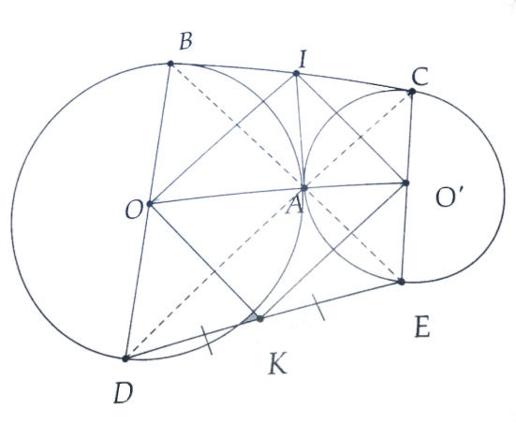 BÀI 7. VỊ TRÍ TƯƠNG ĐỐI CỦA HAI ĐƯỜNG TRÒN

1A. a) Chứng minh được

kết hợp



b) Chứng minh 

AD.AE=AB.AC(đpcm)

c) Chứng minh tứ giác OIO’K là hình chữ nhật

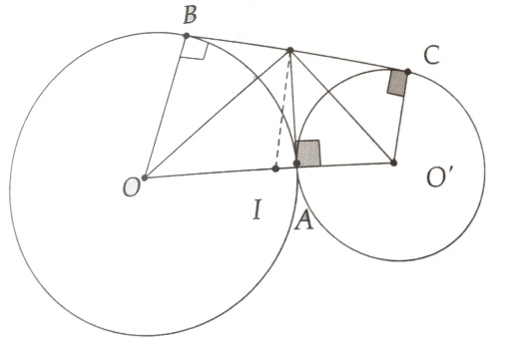Đường tròn ngoại tiếp  chính là đường tròn ngoại tiếp hình chữ nhật ,có đường kính là IK mà  tại I

1B. a) Tương tự 1A

. Áp dụng hệ thức lượng trong tam

giác vuông tính được MA =

b) Chứng minh 

c) Chứng minh được



d) Tứ giác OBCO’ là hình thang vuông tại B vầ C có IM là đường trung bình



2A. Gọi I là trung điểm AB. Chú ý 

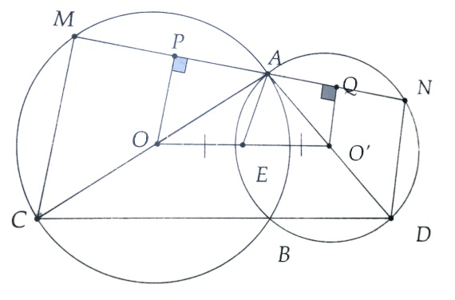Ta tính được AB=24cm

2B.a) Chú ý 

b) Vẽ  và 

Chú ý hình thang vuông OPQO’ có EA

là đường trung bình

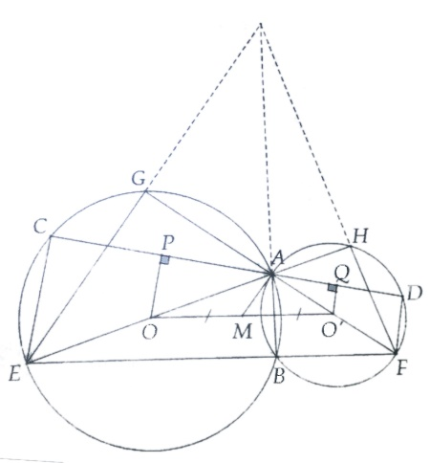3A. Vẽ ; suy ra tứ

giác OPQO’ là hình thang vuông tại P, Q

a) Kẻ  do 

và M là trung điểm của OO’  AP=AQ

AC=AD

b) i) Chú ý  có AB, EG,FI là ba đường cao

ii) Sử dụng CD= 2PQ để lập luận, ta có

kết luận: CD lớn nhất khi 

3B. a) Chỉ ra  (1) và (k)

luôn cắt nhau

b) Do OI=NK, OK=IM OM=ON

Mặ khác OMCN là hình chữ nhật OMCN là hình vuông

c) Gọi  là

Hình chữ nhật và BNMI là hình vuông

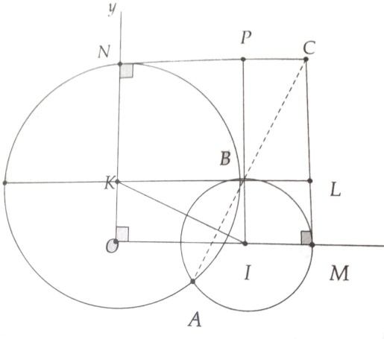

d) Có OMCN là hình vuông cạnh a cố định

C cố định và AB luôn đi qua điểm C

4A. Ta có OD= OC. sin

bán kính của đường tròn nhỏ là 3 cm

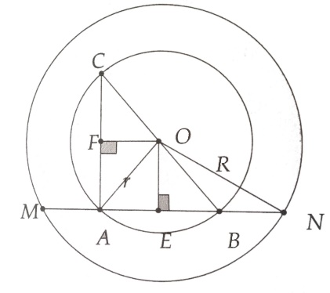4B. Kẻ 

Đặt AC=a, AM=b, AN=c.



Ta chứng minh được

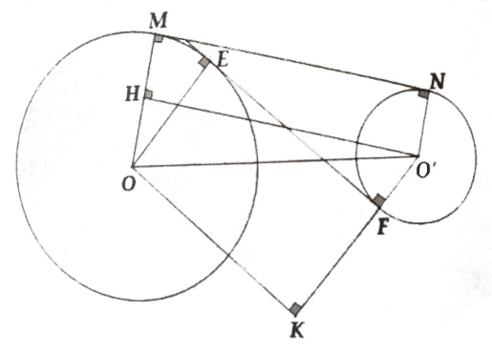 

5A. a)

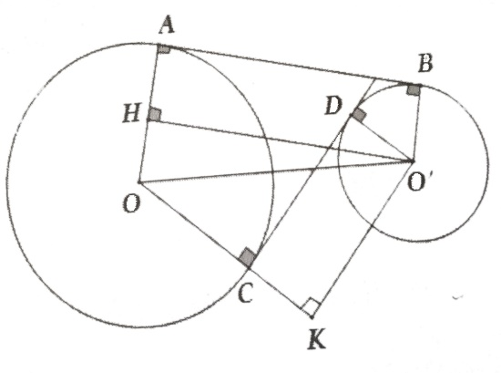 

5B .

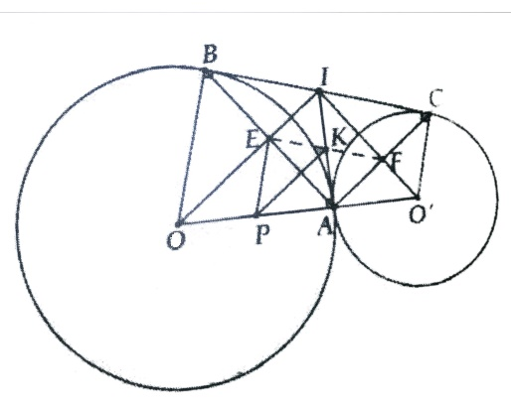

6. a) Chứng minh tứ giác AEIF là hình chữ

nhật và K là trung điểm AI

b) Có IE.IO= và IF.IO’=



c) PK Là đường trung bình của  và là trung trực của EA

Ta có



d)

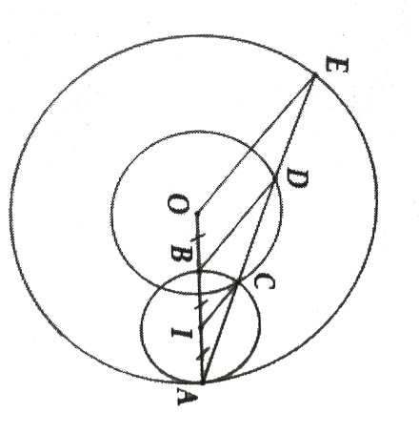

Lớn nhất bằng a khi R=R’

7. a) Gọi I là trung điểm của AB, ta có: OI=OA-IA

b) Ta chứng minh được



8. a) (O) và (I) tiếp xúc trong với nhau

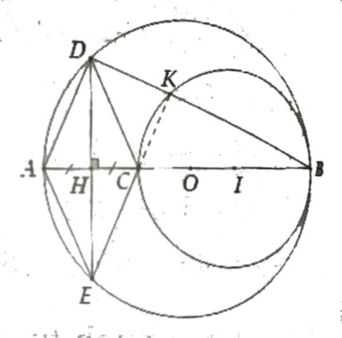b) Tứ giác ADCE là hình thoi

c) Có



B,K,D thẳng hàng

d)

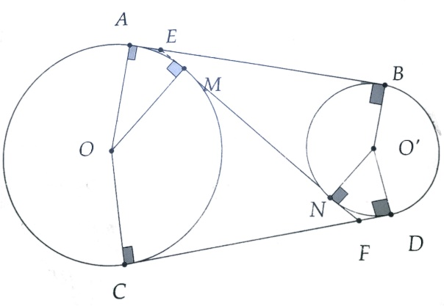 

9. a) Ta có AB = AE + BE = EM + EN

Và CD = FD + FC = NF + NE

AB + CD = 2EF AB = EF

b) Ta có EM = AB – EB = EF – EN = NF